**Отчёт о работе**

**методического объединения воспитателей групп**

**компенсирующей направленности**

**дошкольных образовательных учреждений**

**за 2014 - 2015 учебный год**

**г. Рубцовск**

**Отчёт о работе**

**методического объединения воспитателей групп**

**компенсирующей направленности ДОУ города Рубцовска**

**за 2014 - 2015 учебный год**

Методическая работа воспитателей строилась на целостной системе мер и мероприятий, направленных на повышение профессиональной компетентности, квалификации, мастерства и творческого потенциала каждого воспитателя. Учитывая потребности воспитателей, которые выявились через анкеты воспитателей, был составлен план работы МО воспитателей.

**Тема: «Социально – нравственное воспитание дошкольников с ограниченными возможностями здоровья в условиях реализации ФГОС».**

Основной **целью** работы методического объединения являетсяповышение профессиональной компетенции педагогов ДОУ в вопросах по социально-нравственному воспитанию дошкольников с ограниченными возможностями здоровья.

Перед коллективом воспитателей были поставлены следующие **задачи:**

1. Изучить нормативно-правовых документов, методической специальной литературы, периодических изданий по организации специального образования для детей с ограниченными возможностями здоровья.

2. Создать условия для повышения профессиональной компетенции и нравственного потенциала педагогов по социально – нравственному воспитанию детей дошкольного возраста с ограниченными возможностями здоровья.

3. Организовать обмен опытом работы по социально – нравственному воспитанию дошкольников с ограниченными возможностями здоровья.

4. Организовать и провести конкурс среди воспитанников групп компенсирующей направленности ДОУ г. Рубцовска «Что такое хорошо и что такое плохо».

Поэтому все заседания методического объединения воспитателей посвящались поиску путей на достижение и решение поставленных целей и задач, с которыми, можно сказать все неплохо справились.

В 2014 – 2015 учебном году на методическом объединении были запланированы 4 заседания и конкурс чтецов среди воспитанников групп компенсирующей направленности. Было проведено развлечение в рамках аттестации в МБДОУ «Детский сад № 2 «Лучик»

В работе МО принимали участие воспитатели групп компенсирующей направленности дошкольных образовательных учреждений № 2, 7, 14, 19, 41, 55, 54, 57 г. Рубцовска

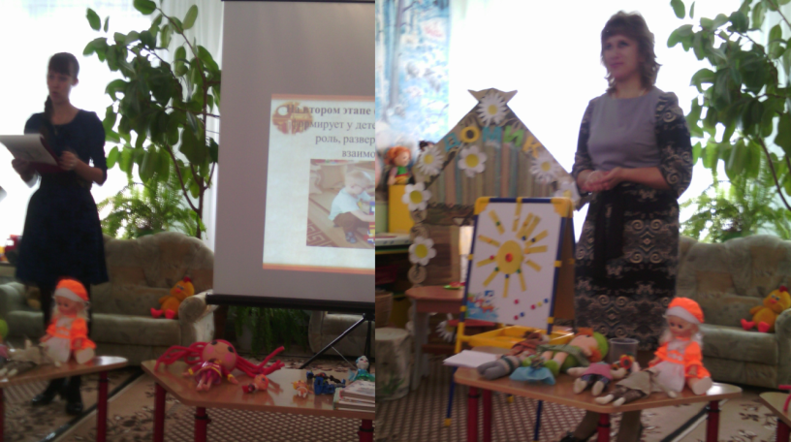Все запланированные заседания проходили на хорошем рабочем уровне, где ставились такие актуальные вопросы, как:«Нравственное воспитание дошкольников через изучение традиций родного края», «Влияние народных сказок на нравственное воспитание дошкольников с ограниченными возможностями здоровья», «Социально-нравственное воспитание дошкольников посредством сюжетно-ролевых игр» и другие. Раскрывали суть этих проблем опытные воспитатели **Нескоромных И.Н. (МБДОУ «Д/сад № 19 «Рябинка»), Полторацкая Н.Н. и Казначеева А. П. (МБДОУ «Д/с № 7 «Ярославна»).** Воспитатель **МБДОУ «Детский сад № 14 «Василёк» Стрельцова Т. А.** подготовила выступление из опыта работы на тему«Социально-нравственное воспитание детей старшего дошкольного возраста средствами художественной литературы»

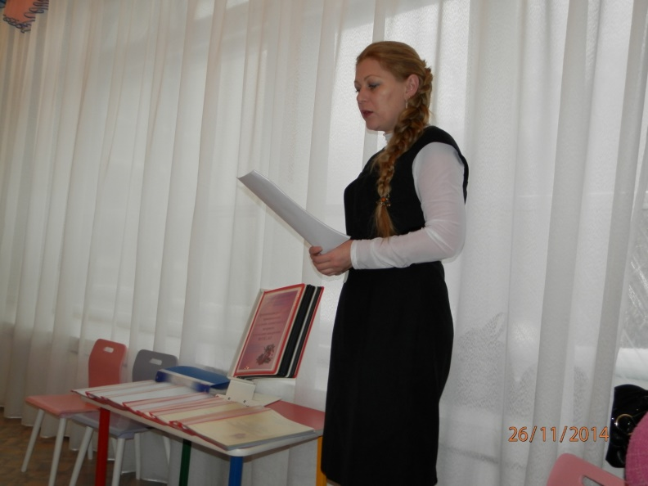

Год за годом повышается уровень проведения открытых занятий. Открытые занятия с применением новых информационных технологий были проведены воспитателями на высоком профессиональном уровне. В процессе занятия воспитателями используются традиционные и инновационные методы и приемы, способствующие активизации мыслительной, речевой активности детей, которые позволяют формировать у воспитанников нравственные качества, любовь и уважение к культуре и быту своего народа и народным традициям, развивать творчество, эмоционально-чувственное восприятие. Этапы занятий взаимосвязаны и логически последовательны. Хочется отметить открытые занятия следующих воспитателей **Улыбышевой Н.В., Пасько Г. В. (МБДОУ «Д/сад № 19 «Рябинка» Посиделки «В горнице»), Корнеевой Л. С. Бреховой Н. М. (МБДОУ «Д/сад № 7 «Ярославна».** **«Путешествие по русским народным сказкам»).**

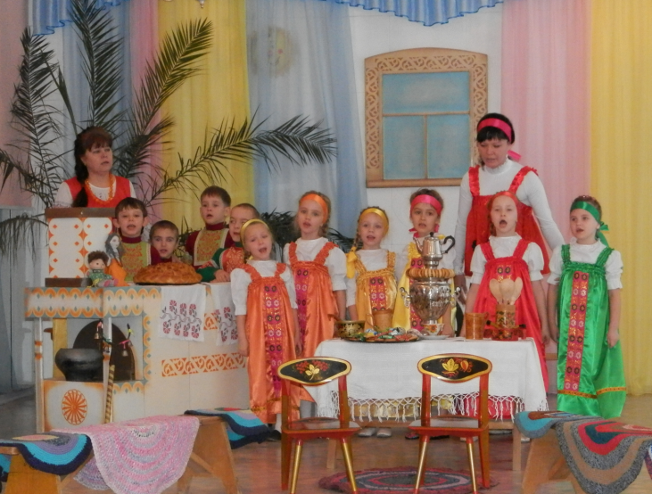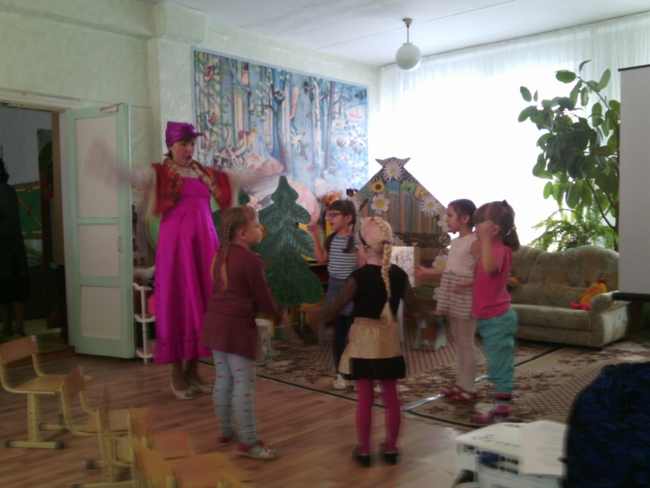

В рамках аттестации воспитатель **МБДОУ «Д/ сад № 2 «Лучик» Темлянцева Вера Павловна** представила опыт работы по теме «Развитие речи детей с нарушением интеллекта через малые жанры русского народного фольклора», показала свое профессиональное мастерство через проведение развлечения «Сорока – белобока».

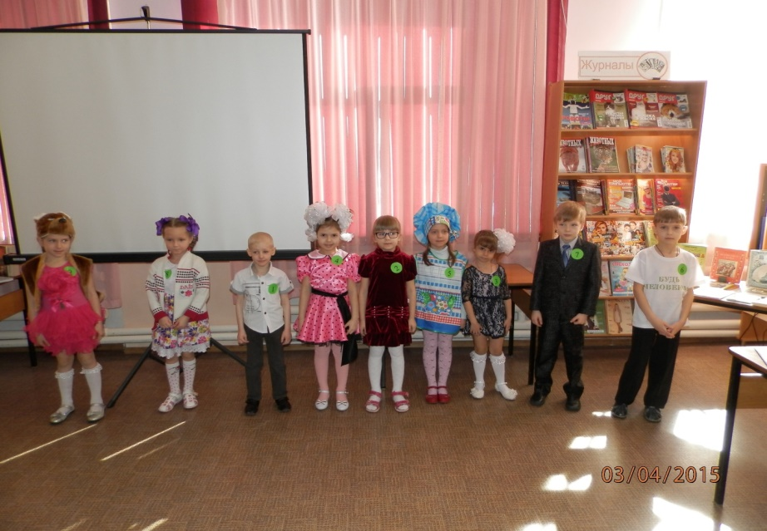3 апреля 2015 года в 10.00 в центральной детской библиотеке прошёл конкурс чтецов среди воспитанников групп компенсирующей направленности дошкольных образовательных учреждений города Рубцовска «Что такое хорошо и что такое плохо».

Конкурс, посвящённый Неделе детской, проводился с целью повышения качества работы с дошкольниками по использованию детской книги в их социально-нравственном, речевом и художественно-эстетическом развитии.

Отборочный тур для определения участников Конкурса был проведён воспитателями и логопедами групп компенсирующей направленности в своём ДОУ самостоятельно.

В конкурсе приняли участие девять воспитанников:

1. Карпенко Никита - МБДОУ «Детский сад №54 «Золотой ключик»

2. Карпенко Наина - МБДОУ «Детский сад № 7 «Ярославна»

3. Максимова Карина - МБДОУ «Детский сад № 14 «Василёк»

4. Трунова Ксения - МБДОУ «Детский сад № 7 «Ярославна»

5. Басалаева Анна - МБДОУ «Детский сад № 57 «Алёнушка»

6. Васюк Илья - МБДОУ «Детский сад № 41 «Золотая рыбка»

7. Татарчук Тимофей - МБДОУ «Детский сад № 41 «Золотая рыбка»

8. Шадрина Анна - МБДОУ «Детский сад № 19 «Рябинка»

9. Ерошкиной Юлианы - МБДОУ «Детский сад № 55 «Истоки»

**Жюри в составе:** Гриценко Татьяны Михайловны (заместитель заведующего детского сада № 55 «Истоки»), Любинской Натальи Анатольевны (заместитель заведующего детского сада № 41 «Золотая рыбка»), Пантелеевой Светланы Анатольевны (главный библиотекарь центральной детской библиотекой) распределило места следующим образом:

1.«Лучший исполнитель стихов на тему «Что такое хорошо и что такое плохо» среди воспитанников групп компенсирующей направленности ДОУ» 1 место

Карпенко Никита - воспитанник МБДОУ «Детский сад №54 «Золотой ключик» (стихотворение Н. Саконской «Кто хитрей?»)

2.«Лучший исполнитель стихов на тему «Что такое хорошо и что такое плохо» среди воспитанников групп компенсирующей направленности ДОУ» 2 место

Басалаева Анна - воспитанница МБДОУ «Детский сад № 57 «Алёнушка»

(стихотворение Такмаковой Ольги Владимировны «Поварёнок»)

3.«Лучший исполнитель стихов на тему «Что такое хорошо и что такое плохо» среди воспитанников групп компенсирующей направленности ДОУ» 3 место

Максимова Карина – воспитанница МБДОУ «Детский сад № 14 «Василёк»

(стихотворение А. Кузнецовой «Подружки»)

Остальные участники получили призы в следующих номинациях:

* «За искренность исполнения»

Татарчук Тимофей - МБДОУ «Детский сад № 41 «Золотая рыбка» (стихотворение Т. Петуховой «Пусть поиграет»)

* «За самое лирическое исполнение»

Карпенко Наина – МБДОУ «Детский сад № 7 «Ярославна»

(стихотворение Ирины Богомаз «Доброта»)

* «Самый эмоциональный исполнитель»

Трунова Ксения – МБДОУ «Детский сад № 7 «Ярославна»

(стихотворение «Родина» Татьяны Боковой)

* «За оригинальное прочтение стихотворения»

Васюк Илья – МБДОУ «Детский сад № 41 «Золотая рыбка»

(стихотворение Сергея Михалкова «Будь человеком»)

* «Самое жизнерадостное исполнение»

Шадрина Анна - МБДОУ «Детский сад № 19 «Рябинка»

(стихотворение «Вам не нужна сорока» А. Барто)

* «За артистизм исполнения»

Ерошкиной Юлианы - МБДОУ «Детский сад № 55 «Истоки»

(стихотворение «Умей есть не спеша и аккуратно»)

* Приз зрительских симпатий достался самой юной исполнительнице Максимовой Карине – воспитаннице МБДОУ «Детский сад № 14 «Василёк».

На итоговом **методическое объединение № 5,** которое прошло на базе МБДОУ «Детский сад № 14 «Василёк» 26.05.2015 г. были подведены итоги работы за 2014 – 2015 учебный год**.**

Руководитель МО, Митина В.Б. представила презентацию - отчёт о работе МО, где был подведён итог работы над темой «Социально – нравственное воспитание дошкольников с ограниченными возможностями здоровья в условиях реализации ФГОС», представлена подборка литературы и методических пособий по данной теме.

Были подведены итоги конкурса чтецов среди воспитанников групп компенсирующей направленности «Что такое хорошо и что такое плохо».

Победители и участники награждены дипломами и грамотами.

Проведено анкетирование, которое помогло признать проведённую работу удовлетворительной и наметить направления работы на следующий учебный год.

Поставленные задачи на год выполнены в полном объеме.

Подводя итоги методического объединения за 2014-2015 год можно отметить, что в целом коллектив воспитателей с поставленными задачами справился.

На сайте МБДОУ «Детский сад № 14 «Василёк» ([vasilek.dou@mail.ru](mailto:vasilek.dou@mail.ru)) создана страница «Методическое объединение», где регулярно обновлялась информация о работе МО.

Прошли курсы повышения квалификации – 15 воспитателей

Аттестованы - 4 воспитателя

По данным анкет и запросам воспитателей определена тема работы методического объединения воспитателей групп компенсирующей направленности на 2015 – 2016 учебный год.

Тема: «Педагогические условия развития математических представлений у дошкольников с ОВЗ в свете реализации федеральных государственных образовательных стандартов дошкольного образования»

Руководитель МО воспитателей групп компенсирующей

направленности ДОУ г. Рубцовска Митина В.Б.